2003—2004学年第二学期《工程材料》考试试卷（A卷）（2002级）
填空题（3分/题）
在铸造生产中，为获得细晶粒，常用的方法有
。
2、间隙固溶体与间隙相在相结构上的区别是

3、60钢的塑性较30钢 （高、低），原因在于
。
4、绘出45钢室温下平衡组织示意图，其中组织组成
物有 和 ；组成相有 和 。
5、回火索氏体比正火索氏体的σ₋₁高，δ、α_{K}好，是因为

。
6、熔点为327℃的铅板，室温下进行拉拔后，其硬度上升，是因为 ；放置一段时间后，铅板又象塑性变形前一样柔软了，这是因为 。
7、T8钢的强度较T13钢 （高、低），原因在于
。
8、感应加热表面淬火，淬硬层深度取决于
。
9、T12钢制丝锥预备热处理为正火+球化退火， 进行正火的目的是
，进行球化退火的目的是 。
10、GCr15是 ，其最终热处理方式是
和 。
11、高速钢W18Cr4V最终热处理经淬火后需经560℃回火，是因为
。
12、热处理过程包括 三个阶段。
13、在硬度相同情况下，具有 的金属组织，耐磨性更好。
14、机械零件选材的一般原则是
。
15、ZGMn13既耐磨又耐冲击是因为

16、利用手册按力学性能数值选材时，除了要综合考虑材料强度、塑性、韧性的合理配合外，还必须考虑相应的 方法和充分考虑 对零件力学性能的影响。

选择题：（2分/题）
合金的相结构分为（ ）
固溶体和金属化合物；间隙相和间隙固溶体；体心立方和面心立方
2、合金钢淬火变形开裂的倾向比碳素钢小，是因为（ ）
合金元素提高了钢的淬透性，降低了淬火内应力
合金元素提高了钢的回火稳定性。
合金元素提高了钢的马氏体转变温度。
3、亚共晶白口铸铁1000℃时，组织中由哪些相组成（ ）
A、Fe₃C+A+Ld B、Fe₃C+A C、Ld+A
4、45钢A_{c1}=730℃, A_{c3}=780℃,加热到760℃充分保温后，奥氏体中含碳量（ ）
A、等于0.45% B、大于0.45% C、小于0.45%
5、钢的质量以 （ ） 划分
碳的含量多少。
合金元素的含量多少。
S、P的含量多少。
6、35钢铸造成形齿轮毛坯切削加工前，适宜的预备热处理是（ ）
A、退火 B、正火 C、球化退火
7、淬火回火后，合金钢的强度和韧性比碳钢高，是因为（ ）
合金元素提高了钢的回火稳定性；合金元素的固溶强化作用；合金元素使E、S点左移
8、屈氏体其本质是（ ）
过饱和的α固溶体；碳在α-Fe中的间隙固溶体；F与Fe3C层片状两相机械混合物
9、起吊重物用的钢丝绳要求高的σ_{e}，宜选用（ ）
A、60钢 B、15钢 C、T12钢
10. 形状复杂的齿轮铣刀要求高硬度，高耐磨性和热硬性，可选用（ ）
A、T10钢 B、YT15 C、W18Cr4V
11. 45钢经淬火回火后，硬度为HRC25，为提高其硬度可（ ）
提高回火时冷却速度 B、再进行200℃的回火 C、重新淬火回火
12. 铝铜合金固溶处理后，在140℃人工时效的目的是（ ）
进行时效强化 B、去除内应力 C、稳定尺寸
13. 45钢经淬火回火后，其硬度为HRC52，若再进行560℃回火，其硬度：
A、没变 B、提高 C、下降
14、高速钢热硬性取决于：
A、M中W或Mo的含量 B、M中Cr的含量 C、M中的含碳量
15. GCr15钢制精密丝杠零件，为保证其使用过程中尺寸稳定性，须进行：
A、冷处理+时效处理 B、氮化处理 C、淬火+低温回火
16、 传动轴的硬度要求达到HRC25，轴颈在滑动轴承中工作，要求表层硬度HRC52，材料为45钢，其适宜的热处理为（ ）
淬火+高温回火
淬火+中温回火
c、调质+局部高频感应加热表面淬火+低温回火
17、铬不锈钢中加13%Cr是为了：
A、提高淬透性
B、提高电极电位，建立良好的钝化状态
C、提高钢的再结晶温度
18、制造汽轮机轴瓦宜采用：
A、LF5 B、H62 C、ZChSnSb11-6

三、问答题：（16分）
1、说明下列钢的牌号含义，及所含元素作用。（4）
35CrMo
16Mn
2、现有车床变速齿轮，材料为40Cr，汽车差速器齿轮，材料为20CrMnTi，为使齿轮表面具有高硬度和高的耐磨性，问各应进行何种最终热处理？并比较处理后两齿轮表层组织和性能上的区别（6分）：

一、（20分）每小题4分
合金：由两种或两种以上金属元素；或金属与非金属元素熔炼、烧结或通过其方法由化学键组合而成的具有金属特性的物质。
同素异晶转变：在固态下，同一种元素由一种晶体结构转变为另一种晶体结构的转变。
铁素体：碳溶解在α－Fe中形成的间隙固溶体。
再结晶：冷变形金属在加热时其组织和性能都恢复到变形前的软化状态的过程。
淬透性：一种热处理工艺性能，表示材料在淬火时获得淬硬层深度的能力。
二、试计算面心立方（FCC）晶体的晶格致密度。（5分）
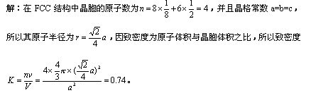

三、铁碳相图知识测验：（25分）
1．默画出铁碳相图，并标注出所有温度和成分点；
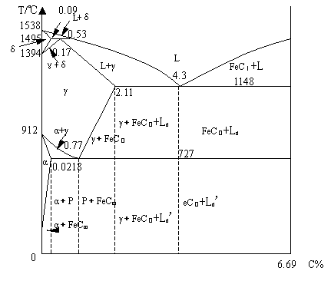
2．40、60、T12钢的室温平衡组织是什么？它们从高温液态平衡冷却到室温要经过哪些转变？
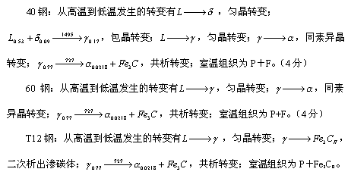
3．画出纯铁、40钢、T12钢的室温平衡组织，并标注其中的组织。
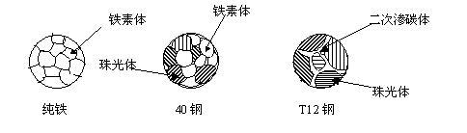
四、钢的热处理知识测验：（10分）
1．T8钢经淬火后得到什么组织？经退火后得到什么组织？
淬火后组织为马氏体；（2分）
退火后组织为珠光体。（2分）
2．T8钢淬火后分别在200℃、400℃、600℃回火又得到什么组织？
200℃回火后为回火马氏体；（2分）
400℃回火后为回火托氏体；（2分）
600℃回火后为回火索氏体。（2分）

